パソコン小話（０８５．２）
2020/12/01

スリープからの復帰時のパスワードを省略する（改２））

スリープから復帰するときも、パソコンを起動する時に使うパスワード入力を求めて来るパソコンが有ります。このパソコンで、スリープから復帰する時
パスワードの入力を省略する設定を記述します。
パスワードの入力を要求されないパソコンでは、この操作は不要です。

１．スタート → 設定 → アカウント
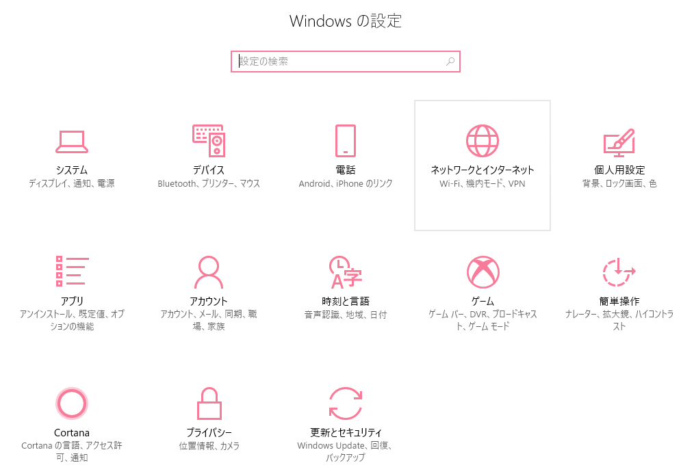

２．サインインオプション → 画面下の方、PCのスリープを解除する時間 をクリック。ここが「なし」の表示の場合は、以降の操作は不要です。
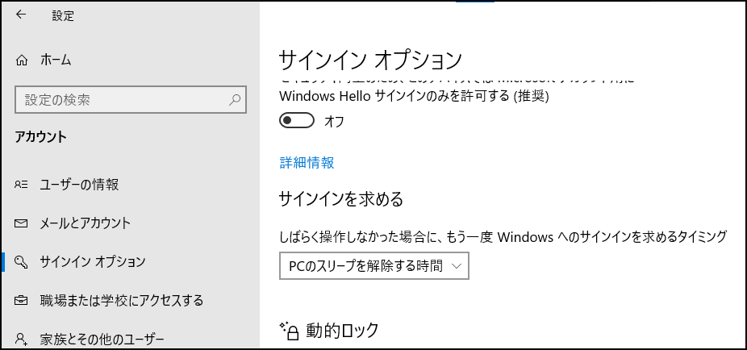
３．常にオフ をクリック
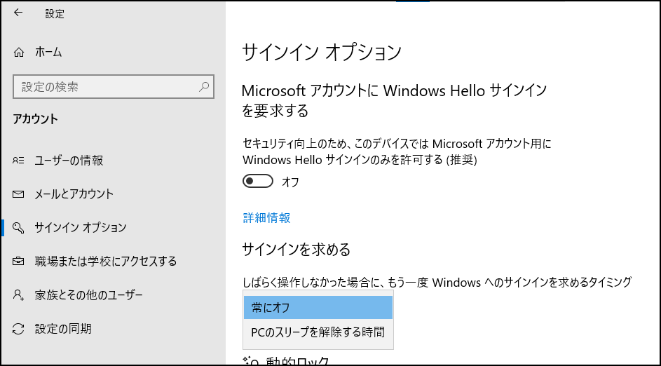

４．常にオフ の文字を確認して、画面右上の×で閉じる →完了です。
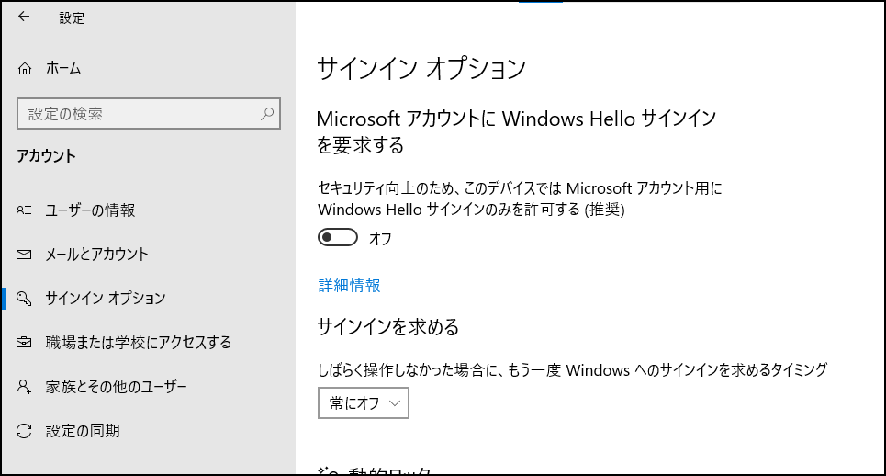

パスワードは、入れなくても良くなりましたが、必要な場合が有りますので、メモなどで控えて置きましょう。

パスワードを入れる方法に戻すには、上記、３項のところで「PCのスリープを解除する時間」をクリックして、閉じれば良い。
以上

